Диагностическая контрольная работа по географии
для учащихся 9 класса.

Цель проведения: выявление уровня усвоения обучающимися программного материала по темам «Физическая география России», «Население России», «Хозяйство России» и определения уровня естественнонаучной грамотности у обучающихся.

Варианты теста ориентированы и предназначены для контроля усвоения учащимися знаний и умений по темам курса «География России», «Хозяйство России», «Население России» за первое полугодие. При разработке тестов принималась во внимание необходимость проверки знания карты, сформированности пространственных представлений, причинно-следственных связей, географических умений, знания фактов, сформированности умений сравнивать, обобщать, делать выводы.
Контрольная работа тестового характера проводится письменно в течение одного урока (1 час 20 минут).
Работа состоит из 23 заданий базового уровня. Задания данного типа проверяют знания географических фактов, закономерностей, представление о положении на карте географических объектов, составляющие основу географической грамотности учеников, а также проверяют уровень естественнонаучной грамотности у учащихся.
Задание №23 составлено на основе банка заданий ФИПИ, который сформированн в рамках Федерального проекта «Развитие банка оценочных средств для проведения всероссийских проверочных работ и формирование банка заданий для оценки естественнонаучной грамотности».
Правильные ответы оцениваются в 1 балл. Максимальный балл за выполнение всех заданий контрольной работы –
25 баллов. Задание № 23 оценивается –за каждый правильный ответ существует своя шкала оценивания.
При выполнении работы разрешается использовать географические атласы 7, 8, 9 классов, линейка и непрограммируемый калькулятор.
Советуем выполнять задания в том порядке, в котором они даны. Для экономии времени пропускайте задание, которое не удается выполнить сразу, и переходите к следующему. Если после выполнения всей работы у вас останется время, то можно вернуться к пропущенным заданиям.
Баллы, полученные вами за все выполненные задания, суммируются. Постарайтесь выполнить как можно больше заданий и набрать как можно большее количество баллов.

Желаем успеха!

Критерии оценивания

Отметка | «2» | «3» | «4» | «5»
Балл | 12 | 13 – 17 | 18 – 22 | 23 - 25

Диагностическая работа по географии для учащихся 9 класса за 1 полугодие 2021-2022 уч. года

Вариант I.

Перед Вами задания по географии. На их выполнение отводится 1ч.20 минут (80 минут). Внимательно читайте задания. К каждому заданию (с №1-№22) даны варианты ответов, только один из них правильный. Выберите только цифру выбранного ответа. В задание №20 внимательно прочтите текст и ответьте на вопросы, приведенные к нему.
1. С какой из перечисленных стран Россия имеет сухопутную границу?
1) Швеция 2) Эстония 3) Иран 4) Таджикистан
2. Запишите название государства, пропущенного в тексте.

Одним из приграничных субъектов РФ является Республика Бурятия, которая имеет выход к Государственной границе РФ с _______________.
3. Расположите регионы России по степени увеличения естественного плодородия почв на их территории. Запишите в ответ получившуюся последовательность цифр.

1) Новгородская область
2) Краснодарский край
3) Мурманская область

4. Чум — конический шатёр, обтянутый покрывалами, сшитыми из оленьих шкур. Чум приспособлен к кочевому образу жизни в суровых климатических условиях. У какого из перечисленных народов чум является традиционным жилищем?

1) марийцы
2) башкиры
3) эвены
4) калмыки

5. Какой из перечисленных городов, обозначенных на карте, находится в зоне действия антициклона?
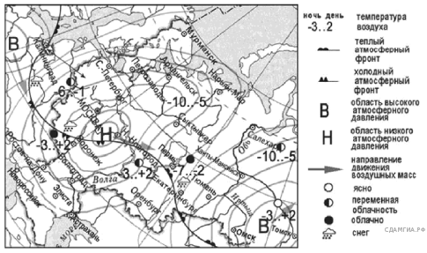

1) Архангельск
2) Омск
3) Петрозаводск
4) Санкт-Петербург

6. Карта погоды составлена на 14 марта. В каком из перечисленных городов, обозначенных на карте, на следующий день наиболее вероятно существенное понижение температуры воздуха?

1) Воронеж
2) Екатеринбург
3) Омск
4) Томск

7. Определите, какой город, являющийся столицей республики в составе Российской Федерации, имеет географические координаты 62° с. ш. 34° в. д.
8. Во время экскурсии учащиеся сделали схематическую зарисовку залегания горных пород на обрыве у берега реки.
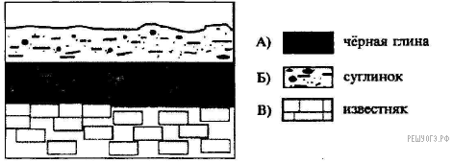
Расположите показанные на рисунке слои горных пород в порядке увеличения их возраста (от самого молодого до самого древнего). Запишите в ответ получившуюся последовательность букв.

1) чёрная глина
2) суглинок
3) известняк

9. Определите по карте расстояние на местности по прямой от точки А до колодца. Полученный результат округлите до десятков метров. Ответ запишите цифрами.

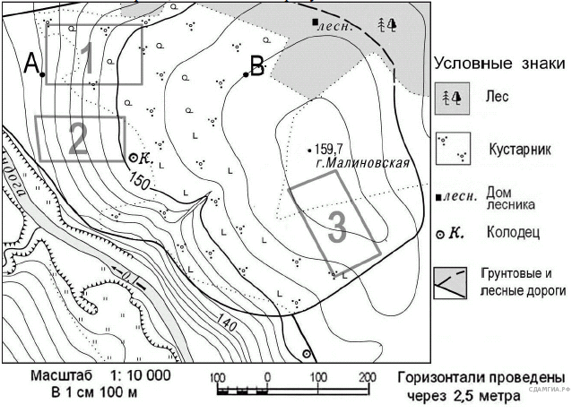

10. Определите по карте, в каком направлении от точки А находится колодец.
11. Какой из регионов, обозначенных буквами на карте России, имеет наибольшую среднюю плотность населения?
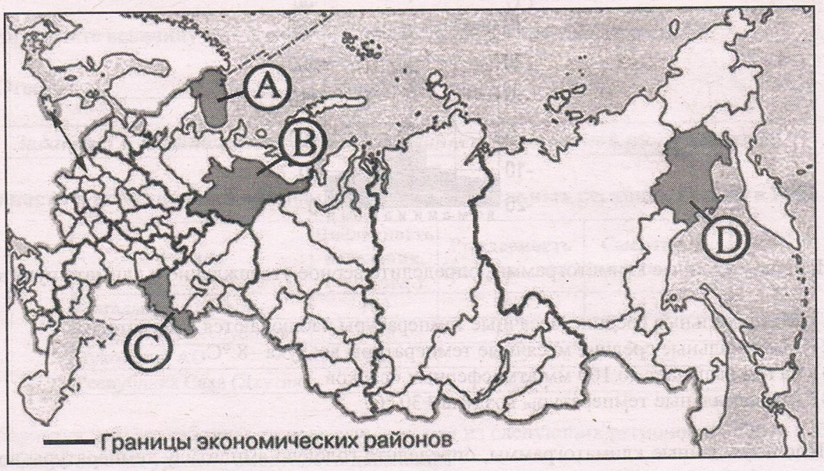
1) А 2) В 3) С 4) D

12. Средняя солёность поверхностных вод Балтийского моря составляет 8‰. Определите, сколько граммов солей растворено в трёх литрах его воды. Ответ запишите в виде числа.
13. Для многих стран актуальными являются наблюдение за вулканической активностью и работа служб по оповещению населения о предстоящих извержениях вулканов. Для каких двух из перечисленных стран актуально постоянное наблюдение за вулканической активностью?

1) Финляндия
2) Исландия
3) Египет
4) Индонезия
5) Австралия

14. Выберите два примера нерационального природопользования.

1) рекультивация земель в районах добычи угля
2) использование на ТЭС каменного угля, вместо природного газа
3) избыточное орошение в засушливых районах
4) комплексное использование добываемого сырья
5) перевод ТЭС на природный газ, вместо каменного угля

15. Расположите регионы России в той последовательности, в которой их жители встречают Новый год.

1) Республика Башкортостан
2) Калининградская область
3) Приморский край

Запишите в ответ последовательность цифр.
16. Туристические фирмы разных регионов России разработали слоганы (рекламные лозунги) для привлечения туристов в свои регионы. Установите соответствие между слоганами и регионами: к каждому элементу первого столбца подберите соответствующий элемент из второго столбца.

СЛОГАНЫ |  | РЕГИОНЫ
А) Добро пожаловать на Телецкое озеро — горную жемчужину России!  Б) Здесь можно побывать и в Западном, и в Восточном полушарии! |  | 1) Приморский край  2) Республика Алтай  3) Калининградская область  4) Чукотский АО

17. В каких двух высказываниях содержится информация об урбанизации?
1) В 2010 г. по сравнению с 2009 г. в России отмечалось увеличение числа родившихся (в 48 субъектах Российской Федерации) и числа умерших (в 52 субъектах).
2) По итогам Всероссийской переписи населения 2010 г. средний возраст жителей страны составил 39 лет (в 2002 г. — 37,7 лет).
3) По численности населения на начало 2011 г. Дальневосточный ФО занимал последнее место среди всех восьми федеральных округов России.
4) Соотношение горожан и сельских жителей в 2002 г. составляло 73% и 27% , в 2010 г. 74% и 26% соответственно.
5) В 20-е годы XX столетия в России было всего два города-миллионера. В настоящее время городов-миллионеров более 10.

18. В каком году наблюдалась наибольшая эмиграция?
Международная миграция в России
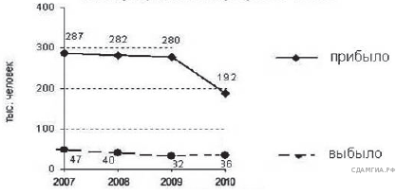

1) 2007 г.
2) 2008 г.
3) 2009 г.
4) 2010 г.

19. Определите величину миграционного прироста населения России в 2010 г. Ответ запишите в виде числа.

Международная миграция в России
20. В каких двух из перечисленных регионов России средняя плотность населения наибольшая? Запишите в ответ цифры, под которыми указаны эти регионы.

1) Мурманская область
2) Тамбовская область
3) Хабаровский край
4) Республика Татарстан
5) Тюменская область

21. Расположите перечисленные ниже города в порядке увеличения численности их населения. Запишите в ответ получившуюся последовательность букв.

1) Барнаул
2) Новосибирск
3) Салехард

22. В каких двух регионах России густота железных дорог наибольшая? Запишите в ответ цифры, под которыми указаны эти регионы.

1) Красноярский край
2) Ленинградская область
3) Республика Коми
4) Республика Калмыкия
5) Тульская область

23. Прочитайте внимательно ниже текст и ответьте на вопросы к нему.
Ветряные генераторы
Ветряные генераторы отличаются экологической частотой и способны обеспечивать потребителей электроэнергией в течение длительного времени. Ветрогенераторы обычно устанавливают в местах с постоянными активными воздушными потоками. В большинстве случаев используются трёхлопастные конструкции в виде пропеллера, устанавливаемые на большой высоте от поверхности Земли. Ветряные электростанции (ВЭС) могут иметь в своём составе сотни ветрогенераторов.
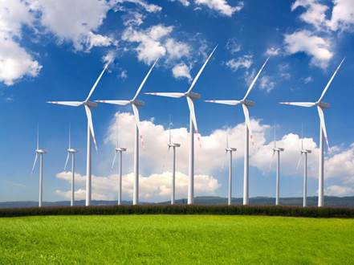
Практически все ветрогенераторы имеют общий принцип работы. Под действием воздушного потока лопасти приходят в движение и вызывают вращение ротора генератора. Сам ротор помещён внутрь статорной обмотки, и в результате его вращения вырабатывается электрический ток. Полученное электричество накапливается в аккумуляторной батарее. Однако для того, чтобы сохранить электроэнергию в аккумуляторной батарее, переменный электрический ток, производимый генератором, сначала преобразуют в постоянный при помощи специального электронного устройства. Зарядка аккумуляторной батареи управляется контроллером. Далее заряд аккумулятора, преобразованный в инверторе, передаётся в сеть. Для того, чтобы получить наибольший эффект, лопасти вместе с ротором специальным приводом устанавливаются в оптимальное положение в зависимости от направления и силы ветра.
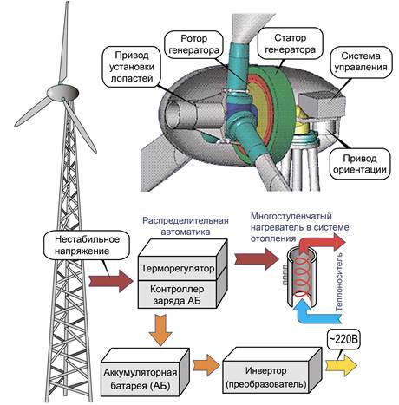
1. Считается, что ветрогенераторы, установленные на побережье морей или океанов, более эффективны в эксплуатации, чем те, которые размещены вдали от моря. Есть ли основания для такого утверждения? Ответ поясните.

2. В схеме работы ветрогенератора указано устройство «инвертор». Выберите верное утверждение о назначении этого устройства.
 | 1) | Следит за работой аккумуляторной батареи и не позволяет вращаться лопастям генератора при полной зарядке батареи.
 | 2) | Преобразует постоянный электрический ток аккумулятора в переменный ток для потребления его различными электроприборами.
 | 3) | При морозах следит за подогревом теплоносителя в нагревателе, который противостоит замерзанию смазки во вращающихся частях ветрогенератора.
 | 4) | Реагирует на направление воздушного потока и поворачивает корпус ветрогенератора для достижения максимальной мощности.

3. В процессе выработки электроэнергии ветрогенератором происходят преобразования одних видов энергии в другие. Установите последовательность видов энергии, чтобы отразить процесс преобразования энергии при работе ветрогенератора.

1) | кинетическая энергия вращения лопастей ветрогенератора
2) | электрическая энергия переменного тока, вырабатываемая генератором
3) | электрическая энергия, запасённая в аккумуляторной батарее
4) | кинетическая энергия воздушного потока

Ответы к заданиям.
1 вариант

№ задания | Ответ | Баллы
1 | 2 | 1
2 | Монголия | 1
3 | 312 | 1
4 | 3 | 1
5 | 2 | 1
6 | 1 | 1
7 | Петрозаводск | 1
8 | 213 | 1
9 | 330,340, 350 | 1
10 | Юго-восток (ЮВ) | 1
11 | 3 | 1
12 | 8*3=24 промилле | 1
13 | 2,4 | 1
14 | 2,3 | 1
15 | 312 | 1
16 | А-2, Б-4 | 1
17 | 4,5 | 1
18 | 1 | 1
19 | 192-36=156 тыс.человек | 1
20 | 2,4 | 1
21 | 312 | 1
22 | 2,5 | 1

Задание №23.
- Возможный ответ
Ответ: большая эффективность работы ветрогенераторов в прибрежных районах может быть связана с существованием морских бризов, которые дуют в течение суток (днём с воды на сушу, ночью с суши на море)
Приведено верное пояснение с указанием на существование морских бризов | 1 балл
Другие варианты ответа или ответ отсутствует | 0 баллов

- Ответ: 2
Указан верный ответ | 1 балл
Другие ответы или ответ отсутствует | 0 баллов

- Ответ: 4123
Указан верный ответ | 1 балл
Другие ответы или ответ отсутствует | 0 баллов
Диагностическая работа по географии для учащихся 9 класса за 1 полугодие 2021-2022 уч. года

Вариант II.

Перед Вами задания по географии. На их выполнение отводится 1ч.20 минут (80 минут). Внимательно читайте задания. К каждому заданию (с №1-№22) даны варианты ответов, только один из них правильный. Выберите только цифру выбранного ответа. В задание №20 внимательно прочтите текст и ответьте на вопросы, приведенные к нему.
1. Какой из перечисленных народов относится к числу коренных народов Европейского Севера России?

1) коми
2) башкиры
3) чуваши
4) удмурты

2. Запишите название государства, пропущенного в тексте.
Одним из приграничных субъектов РФ является Белгородская область, которая имеет выход к Государственной границе РФ с _______________.
3. Расположите регионы России по степени увеличения естественного плодородия почв на их территории. Запишите в ответ получившуюся последовательность цифр.

1) Ростовская область
2) Ленинградская область
3) Ненецкий АО

4. Традиционным занятием какого из перечисленных народов России является земледелие?

1) мордва
2) карелы
3) чукчи
4) ханты

5. Какой из перечисленных населённых пунктов, показанных на карте, находится в зоне действия циклона?
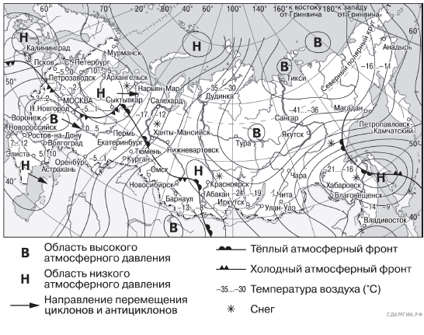

1) Воронеж
2) Барнаул
3) Тура
4) Красноярск

6. Карта погоды составлена на 5 декабря. В каком из показанных на карте городов на следующий день наиболее вероятно существенное потепление?

1) Москва
2) Нижний Новгород
3) Пермь
4) Ханты-Мансийск

7. Определите, какая горная вершина имеет географические координаты 46° с.ш. и 7° в.д.
8. Во время экскурсии учащиеся сделали схематическую зарисовку залегания горных пород на обрыве у берега реки.
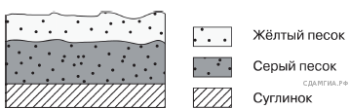

Расположите показанные на рисунке слои горных пород в порядке увеличения их возраста (от самого молодого до самого древнего). Запишите в ответ получившуюся последовательность букв.

1) жёлтый песок
2) серый песок
3) суглинок

9. Определите по карте расстояние на местности по прямой от точки А до точки с высотой 103,6. Полученный результат округлите до десятков метров. Ответ запишите в виде числа.
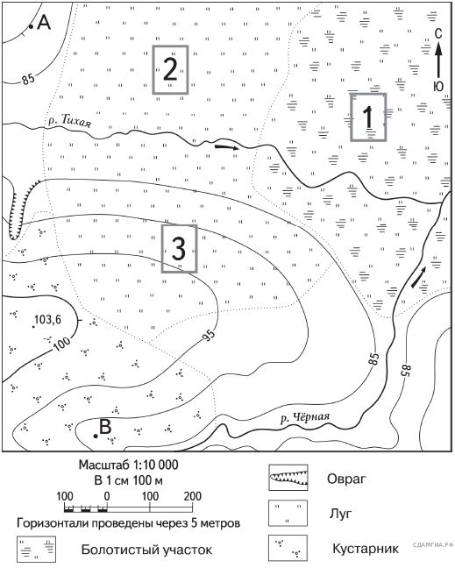

10. Определите по карте, в каком направлении от точки А находится точка с высотой 103,6.
11. Какой из регионов, обозначенных на карте России, имеет наименьшую среднюю плотность населения?
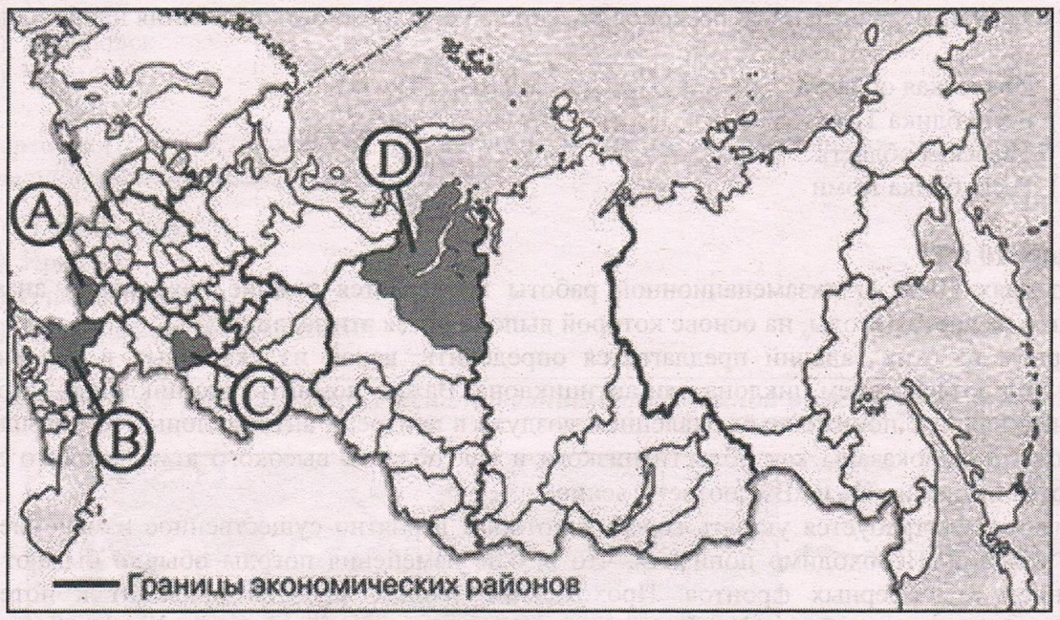
1) А 2) В 3) С 4) D
12. На границе с каким государством расположена крайняя южная точка России?
1) Китай 2) Украина 3) Азербайджан 4) Казахстан
13. МЧС России ежегодно готовит прогнозы сейсмической активности в сейсмоопасных районах России. На территории, каких регионов России наиболее вероятны сильные землетрясения?

1) Республика Алтай
2) Воронежская область
3) Тюменская область
4) Республика Дагестан
5) Республика Коми

14. Выберите два примера нерационального природопользования.

1) рекультивация земель в районах добычи угля
2) использование природного газа вместо угля на ТЭС
3) захоронение токсичных отходов в густонаселённых районах
4) комплексное использование добываемого сырья
5) распашка земель вдоль склонов

15. Расположите регионы России в той последовательности, в которой их жители встречают Новый год. Запишите в ответ получившуюся последовательность букв.

1) Республика Бурятия
2) Оренбургская область
3) Омская область

16. Туристические фирмы разных регионов России разработали слоганы (рекламные лозунги) для привлечения туристов в свои регионы. Установите соответствие между слоганом и регионом.

СЛОГАН | РЕГИОН
А) В нашем регионе, в дельте самой протяжённой реки Европейской части России, круглый год возможны рыбалка и отдых!  Б) Субтропический климат, морское побережье, горный ландшафт создали в нашем регионе идеальные условия для туризма, отдыха и санаторного лечения! | 1) Ростовская область  2) Краснодарский край  3) Калининградская область  4) Астраханская область

17. В каких двух высказываниях содержится информация о режиме реки Северной Двины?

1) Как правило, Северная Двина покрывается ледяным панцирем в период с конца октября по начало ноября.
2) Территория бассейна Северной Двины расположена в зоне тайги с преобладанием хвойных (еловых и сосновых) лесов.
3) В дельте Северной Двины ежегодно образуются, а затем размываются острова.
4) Вскрытие Северной Двины от ледостава происходит в период с начала апреля по начало мая. При вскрытии реки весной часто бывают заторы, ледоход достаточно бурный.
5) В среднем течении Северная Двина протекает в обширной долине.
18. Используя данные таблицы, определите, в каком году в Московской области наблюдалось наименьшее превышение смертности над рождаемостью.
Изменение численности населения Московской области.

Показатель | 2007 г. | 2008 г. | 2009 г. | 2010 г.
Общий прирост населения за год, человек | 27 101 | 39 809 | 40 145 | 44 693
Естественный прирост населения за год, человек | –46 816 | –40 859 | –32 942 | –32 076

1) 2007 г.
2) 2008 г.
3) 2009 г.
4) 2010 г.

19. Используя данные графика, определите показатель естественного прироста населения в 1994 г.
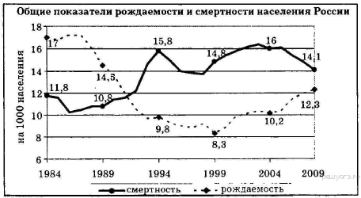

20. В каких двух из перечисленных регионов России средняя плотность населения наибольшая? Запишите в ответ цифры, под которыми указаны эти регионы.

1) Забайкальский край
2) Ямало-Ненецкий АО
3) Челябинская область
4) Республика Карелия
5) Ставропольский край

21. Расположите перечисленные ниже города в порядке увеличения их высот над уровнем моря. Запишите в ответ получившуюся последовательность букв.

1) Алма-Ата
2) Астрахань
3) Астана

22. Какие два из перечисленных городов России являются крупными центрами автомобилестроения? Запишите в ответ цифры, под которыми указаны эти города.

1) Архангельск
2) Тамбов
3) Тольятти
4) Череповец
5) Нижний Новгород

23. Прочитайте внимательно ниже текст и ответьте на вопросы к нему.
Прогноз землетрясений
Некоторые виды природных катастроф в значительной мере поддаются прогнозу: начало извержения вулканов, время прихода и высоту волны цунами. Для землетрясений прогноз пока получить не удаётся.
В результате систематизации данных был установлен ряд типичных явлений, которые могут служить оперативными предвестниками землетрясений. К ним относятся форшоки, аномальные атмосферные явления, изменения уровня грунтовых вод и их химического состава, беспокойное поведение животных.
Созданная система наблюдений фиксирует рост числа слабых землетрясений, которые предшествуют сильному землетрясению (форшоковая активность). В сочетании с другими явлениями форшоковая активность может служить оперативным предвестником крупных землетрясений. Так, например, Китайское сейсмологическое бюро на этом основании начало эвакуацию миллиона человек за день до сильного землетрясения в 1975 году. Хотя половине крупных землетрясений предшествуют форшоки, из общего числа небольших землетрясений форшоками являются только 5-10 %. Это часто порождает ложные предупреждения.
1. Что понимают под форшоковой активностью?

2. Из предложенных ниже отрывков научных статей о землетрясениях выберите те, в которых идёт речь об аномальном изменении грунтовых вод, предшествующем землетрясению. Запишите номера, которыми они обозначены.
 | 1) | Обычно считается, что гипоцентры землетрясений группируются у границ литосферных плит и границ блоков, составляющих плиты. Вопрос о том, что представляют собою эти границы, в частности, какова их геометрия, до конца не выяснен.
 | 2) | Результаты исследований подтверждают, что «тревожный признак» в изменениях уровня воды в скважинах относится к полезным предвестникам землетрясений. Но, с учётом его относительно невысокой эффективности, использование этого признака для оценки сейсмической опасности возможно только в комплексе с другими сейсмопрогностическими данными.
 | 3) | Перед Чуйским землетрясением местами на поверхности почвы внезапно появились множественные ключи, из которых стала достаточно быстро поступать вода.
 | 4) | В настоящее время накоплен обширный материал по прогнозам возникновения сильных землетрясений на полуострове Камчатка и прилегающих территориях. Насчитывается более. тридцати методик предсказания землетрясений, авторы которых направляют свои прогнозы в Камчатский филиал Российского Экспертного Совета по прогнозу землетрясений, оценке сейсмической опасности и риска.

3. Для характеристики силы землетрясений существуют различные шкалы (см. таблицу).
Описание разрушений во время землетрясения и воздействие его на человека | Шкала Меркалли, баллы | Шкала Рихтера, баллы
Не ощущается людьми | 1 | ─
Ощущается людьми на верхних этажах здания | 2 | 2
Ощущается в зданиях: подвешенные предметы раскачиваются | 3 | 2,5-3
Двигаются двери и окна, позванивают стекла | 4 | 3,5
Ощущается снаружи, появляется рябь на поверхности жидкости | 5 | 4-4,5
Идущие люди ощущают потерю равновесия;  разбиваются стекла, растрескивается штукатурка | 6 | 5
Человеку трудно устоять на ногах; ломается мебель, начинают разрушаться низкокачественные строения | 7 | 5,5-6
Частичное разрушение строений, падение труб, карнизов, памятников и т.д.; появление трещин в земле | 8 | 6-6,5
Серьезные разрушения строений, разрыв трубопроводов под землей, значительные трещины в земле | 9 | 7
Разрушение большей части строений, большие оползни | 10 | 7,5-8

17 января 1995 года в Кобе (Япония) прошло крупное землетрясение силой 7,3 баллов по шкале Рихтера. Какому баллу это соответствует по шкале Меркалли?

Ответы к заданиям.
2 вариант

№ задания | Ответ | Баллы
1 | 1 | 1
2 | Украина | 1
3 | 321 | 1
4 | 1 | 1
5 | 4 | 1
6 | 4 | 1
7 | Монблан | 1
8 | 123 | 1
9 | 680, 690, 700 | 1
10 | Юг | 1
11 | 4 | 1
12 | 3 | 1
13 | 1,4 | 1
14 | 3,5 | 1
15 | 132 | 1
16 | А-4, Б-2 | 1
17 | 1,4 | 1
18 | 4 | 1
19 | 9,8-15,8=-6 | 1
20 | 3,5 | 1
21 | 231 | 1
22 | 3,5 | 1

Задание №23.
- Ответ: увеличение числа слабых землетрясений, предшествующих сильному землетрясению
Записан верный ответ | 1 балл
Другие ответы или ответ отсутствует | 0 баллов

- Ответ: 2, 3
Выбраны два верных элемента ответа | 1 балл
Другие ответы или ответ отсутствует | 0 баллов

- Ответ: 9 / больше 9, но меньше 10
Выбран верный ответ | 1 балл
Другие ответы или ответ отсутствует | 0 баллов

